Καρδίτσα, 18-10-2022

ΔΙΕΥΘΥΝΣΗ ΠΡΩΤΟΒΑΘΜΙΑΣ ΕΚΠΑΙΔΕΥΣΗΣ ΚΑΡΔΙΤΣΑΣ
ΔΕΛΤΙΟ ΤΥΠΟY

Τη Δευτέρα 18/10/2022 ο διευθυντής της Διεύθυνσης Πρωτοβάθμιας Εκπαίδευσης Καρδίτσας κ. Γκόλτσος Κων/νος, με την ευκαιρία παρουσίασης των 2 ηλεκτρονικών βιβλίων με τίτλο « Δευκαλίωνας, Εκπαίδευση για τις πλημμύρες», από τον υπεύθυνο του ΚΠΕ Μουζακίου κ.Ντάνη και τους συνεργάτες του, επισκέφτηκε το ΚΠΕ Μουζακίου και ξεναγήθηκε στις εγκαταστάσεις του κάνοντας τις εξής δηλώσεις:
Κατ’ αρχήν θα ήθελα να ευχαριστήσω για την πρόσκληση τον κ. Ντάνη υπεύθυνo του ΚΠΕ Μουζακίου και τους συνεργάτες του οι οποίοι κάνουν μια εξαιρετική δουλειά. Δεν είναι τυχαίο που το ΚΠΕ Μουζακίου κατατάσσεται μεταξύ των πρώτων και πιο δραστήριων ΚΠΕ της χώρας. Επίσης να συγχαρώ όλους τους συντελεστές των 2 ηλεκτρονικών βιβλίων με τίτλο «Δευκαλίωνας, Εκπαίδευση για τις πλημμύρες». Ρίχνοντας μια ματιά σ’ αυτά τα 2 βιβλία διαπίστωσα ότι εξιστορούν με γλαφυρό τρόπο διάφορα σχετικά γεγονότα αλλά και καταγράφουν σημαντικές μελέτες και εργασίες πάνω στο θέμα των πλημμυρών, δίνοντας παράλληλα και οδηγίες για την αντιμετώπισή τους από τους πιο έγκριτους ειδικούς.
Η κλιματική αλλαγή λοιπόν είναι εδώ, βλέπουμε τι γίνεται ανά τον κόσμο με τα πλημμυρικά φαινόμενα, το είδαμε και εδώ στην περιοχή μας με τον Ιανό, προχθές το είδαμε και στην Κρήτη. Πρέπει να είμαστε λοιπόν όλοι ευαισθητοποιημένοι σε τέτοιου είδους φαινόμενα και ιδιαίτερα ο ρόλος της εκπαίδευσης μέσω της περιβαλλοντικής και των ΚΠΕ αλλά και των σχολείων είναι ιδιαίτερα σημαντικός.
Καλή επιτυχία στην εκδήλωση και συγχαρητήρια και πάλι…
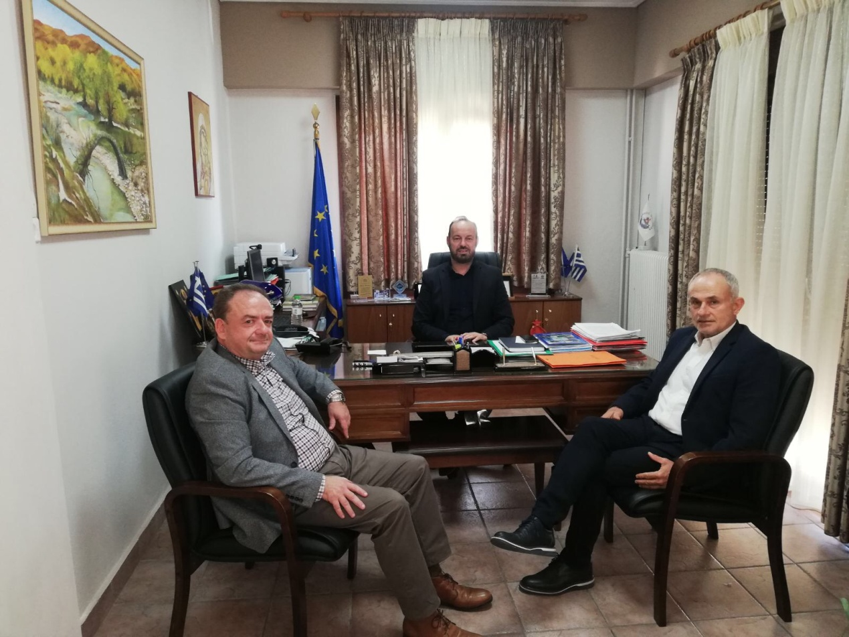
Στη συνέχεια ο κ.Γκόλτσος με τον Διευθυντή Δευτεροβάθμιας Εκπαίδευσης Καρδίτσας, επισκέφτηκαν το Δήμαρχο Μουζακίου κ. Στάθη, όπου συζήτησαν θέματα ομαλής λειτουργίας των σχολικών μονάδων των δύο διευθύνσεων αρμοδιότητας του Δήμου. Τέλος ο κ.Γκόλτσος επισκέφτηκε το 1ο και 2ο Δ.Σ Μουζακίου, καθώς και το 1ο Νηπιαγωγείο, όπου είχε γόνιμη συζήτηση με τους διευθυντές κ.Τσάβαλο και κ.Πάνο αντίστοιχα, αλλά και με τις νηπιαγωγούς του 1ου Νηπιαγωγείου.

